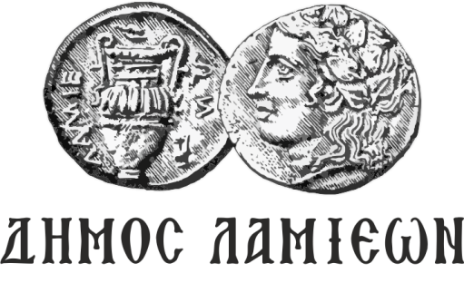  ΠΡΟΣ: ΜΜΕ | ΔΗΜΟΣ ΛΑΜΙΕΩΝ  Γραφείο Τύπου  & Επικοινωνίας  Λαμία, 8/4/2019

Το Δημοτικό τραγούδι από την αρχαιότητα μέχρι σήμερα
στην Κεντρική Ελλάδα

Ο Δήμος Λαμιέων και η Επιστημονική Ένωση Συνταξιούχων Καθηγητών Νομού Φθιώτιδας σας προσκαλούν την Πέμπτη 11 Απριλίου 2019 και ώρα 8:00μ.μ. στο Πολιτιστικό Κέντρο, Λεωνίδου 9-11, στην εκδήλωση με θέμα: «Το Δημοτικό τραγούδι από την αρχαιότητα μέχρι σήμερα στην Κεντρική Ελλάδα».
Ομιλητής θα είναι ο Φιλόλογος – Δρ. Ιστορίας Εκπαίδευσης Θεόδωρος Νημάς, ενώ συμμετέχουν η Παραδοσιακή Ορχήστρα του Μουσικού Σχολείου Λαμίας και ο Πολιτιστικός Σύλλογος «Πήγασος».
Η είσοδος για το κοινό θα είναι ελεύθερη.
Από το Γραφείο Τύπου

